|  |  |  |  |  |
| --- | --- | --- | --- | --- |
| **Macintosh HD:Users:bilodeau:Desktop:logos:template 2017:un.emf** | Macintosh HD:Users:bilodeau:Desktop:logos:template 2017:unep-old.emf | **CBD** | | |
| U:\Working Folders\Logos\CBD-official\logo-cbd-fr\cbd-logo-print-blk-fr.png | | |  | Distr.  GÉNÉRALE  CBD/SBI/2/8  31 mai 2018  FRANÇAIS  ORIGINAL : ANGLAIS |

ORGANE SUBSIDIAIRE DE MISE EN œuvre

Deuxième réunion

Montréal, Canada, 9-13 juillet 2018

Point 8 de l’ordre du jour provisoire

# Le mécanisme de financement (Article 21)

# Introduction

1. Le mécanisme de financement de la Convention a connu deux importants développements depuis la treizième réunion de la Conférence des Parties. Premièrement, le Bureau indépendant d’évaluation du FEM a terminé sa sixième étude approfondie du Fonds pour l’environnement mondial (OPS6) en décembre 2017 et deuxièmement, les négociations entourant la septième reconstitution du fonds d’affectation spéciale du Fonds pour l’environnement mondial (FEM-7) ont pris fin en avril 2018, au cours desquelles des contributions de 4,1 milliards $US ont été annoncées. L’offre de reconstitution comprend les recommandations d’orientation de la FEM-7, des orientations de programme de la FEM-7 ainsi que l’affectation des ressources et les cibles de la FEM-7, comprenant explicitement les orientations fournies par la Conférence des Parties dans sa décision [XIII/21](https://www.cbd.int/doc/decisions/cop-13/cop-13-dec-21-fr.pdf), ainsi que le rapport de l’évaluation complète des sommes nécessaires pour la mise en œuvre de la Convention et de ses Protocoles pour la septième période de reconstitution du Fonds pour l’environnement mondial.
2. Le présent document présente un compte rendu de la mise en œuvre de la décision XIII/21 conformément aux éléments de structure du Mémorandum d’accord entre la Conférence des Parties à la Convention sur la diversité biologique et le Conseil du Fonds pour l’environnement mondial convenu dans le décision [III/8](https://www.cbd.int/decision/cop/default.shtml?id=7104). Les quatre parties ci-dessous portent sur : a) l’orientation donnée par la Conférence des Parties, b) la communication des données, c) le suivi et l’évaluation et d) la détermination des exigences de financement.
3. De plus, comme le plan stratégique 2011-2020 pour la diversité biologique arrive à sa fin, il est important d’examiner le rôle que jouera par le mécanisme de financement dans la période de l’après-2020. L’Organe subsidiaire de mise en œuvre se penchera sur le processus de suivi du Plan stratégique 2011-2020 pour la diversité biologique au point 3 de l’ordre du jour. La partie V du présent document aborde les questions qui pourraient être analysées dans ce contexte.
4. La dernière partie du présent document présente une série de recommandations pour examen par l’Organe subsidiaire de mise en œuvre.

# I. ORIENTATION DONNÉE PAR LA CONFÉRENCE DES PARTIES

1. Donnant suite au paragraphe 1 de l’article 21 ainsi qu’au Mémorandum d’accord adopté par la Conférence des Parties dans sa décision III/8, la Conférence des Parties a décidé, à sa dixième réunion, que l’orientation donnée au mécanisme de financement pour une période de reconstitution donnée prendrait la forme d’une liste globale de priorités de programme définissant ce qui doit être financé et un cadre axé sur les résultats, en tenant compte du Plan stratégique 2011-2020 pour la diversité biologique, y compris les Objectifs d’Aichi relatifs à la diversité biologique et les indicateurs connexes (paragraphe 4 de la décision X/24). À la suite de cette décision, la Conférence des Parties, à sa treizième réunion et dans sa décision XIII/21, a adopté l’orientation globale, y compris le cadre quadriennal sur les priorités de programme (2018-2022) de la septième période de reconstitution du fonds d’affectation spéciale du Fonds pour l’environnement mondial. La Conférence des Parties a introduit dans cette même décision la prise en considération des synergies des programmes des conventions en lien avec la diversité biologique dans son orientation au mécanisme de financement.

## A. Réponse à l’orientation donnée par la treizième réunion de la Conférence des Parties

1. Les rapports du FEM à la Conférence des Parties contiennent de l’information précise sur les moyens utilisés par le Conseil du FEM, son Secrétariat et ses agences d’exécution pour appliquer les orientations et mettre en œuvre les politiques, stratégies, priorités de programme et critères d’admissibilité déterminés par la Conférence des Parties, ainsi que toute autre décision de la Conférence des Parties communiquée au FEM au titre de l’article 21 de la Convention, comme le prévoit le Mémorandum d’accord. Le Conseil présente aussi un rapport de ses activités de suivi et évaluation des projets du domaine d’intervention de la diversité biologique. En conséquence, le rapport préliminaire du FEM décrit dans la partie III, y compris les rapports d’évaluation du Bureau indépendant d’évaluation du FEM, transmettent de l’information sur les moyens utilisés par le FEM pour appliquer et mettre en œuvre l’orientation fournie par la Conférence des Parties pour la période FEM-6. La présente partie porte donc sur la plus récente orientation fournie par la treizième réunion de la Conférence des Parties.
2. Les secrétariats de la CDB et du FEM se sont consultés abondamment pendant la préparation du document de reconstitution de la FEM-7 sur les directions de programmation (GER/R.7/19, 2 avril 2018) au cours de la dernière période biennale, y compris le cadre quadriennal sur les priorités de programme (2018-2022) de la septième reconstitution du fonds d’affectation spéciale du Fonds pour l’environnement mondial et l’orientation supplémentaire donnée dans les parties A et E de la décision XIII/21, car elles représentent le premier point d’entrée pour la mise en œuvre de l’orientation globale. La stratégie du domaine d’intervention de la diversité biologique du document de reconstitution de la FEM-7 est développée en fonction de la réalisation des trois groupes de priorités du cadre quadriennal sur les priorités de programme (2018-2022) : a) l’intégration de la diversité biologique dans tous les secteurs ainsi que dans les paysages terrestres et marins, b) la lutte contre les moteurs directs afin de protéger les habitats et les espèces et c) le développement plus poussé des politiques et cadres institutionnels de la diversité biologique. De plus, l’annexe II à ce document présente les choix de programme offerts aux pays, sous forme d’investissements dans le domaine d’intervention de la diversité biologique, de programmes à impact et autres domaines d’intervention, par rapport aux priorités individuelles et résultats escomptés pour chaque groupe de priorités du cadre quadriennal.
3. Au paragraphe 3 de la décision XIII/21, la Conférence des Parties encourage le Fonds pour l’environnement mondial à poursuivre et à renforcer davantage la programmation intégrée afin de regrouper les occasions de synergie. Le document de reconstitution de la FEM-7 sur la direction des programmes indique que les programmes à impact portant sur a) les systèmes alimentaires, l’utilisation des terres et la restauration, b) les villes durables et c) la gestion durable des forêts offrent des occasions de programmation intégrée.
4. Dans les paragraphes 7 et 8 de la décision XIII/21, la Conférence des Parties prend note avec satisfaction des éléments d’avis et de contribution reçus d’autres conventions reliées à la diversité biologique, en indiquant que les éléments et la contribution qui relèvent du mandat du Fonds pour l’environnement mondial se reflètent au niveau stratégique dans le cadre quadriennal des priorités de programme, ce qui permettra d’améliorer davantage les synergies programmatiques entre les conventions relatives à la diversité biologique. Le document de reconstitution de la FEM-7 sur la direction des programmes indique que les investissements dans le domaine d’intervention de la diversité biologique de la FEM-7 et les stratégies programmatiques connexes incarnent pleinement les approches intégrées pour la réalisation des résultats de conservation et d’utilisation durable de la diversité biologique du cadre quadriennal tout en soutenant la mise en œuvre de toutes les conventions reliées à la diversité biologique de manière synergétique. Bien que le document ne nomme pas précisément toutes les conventions reliées à la diversité biologique, plusieurs investissements dans des domaines d’intervention et des programmes à impact offrent des occasions de projet :
5. Convention du patrimoine mondial et Convention de Ramsar sur les zones humides : Domaine mondial des aires protégées, programme de gestion durable des forêts, conservation intégrée;
6. Convention sur le commerce international des espèces de faune et de flore sauvages menacées d’extinction : Programme de vie sauvage;
7. Convention internationale pour la protection des végétaux : Utilisation durable des ressources phytogénétiques et zoogénétiques, programme d’impact sur la gestion durable des forêts;
8. Convention sur la conservation des espèces migratrices : Domaine mondial des aires protégées, programme mondial de vie sauvage, conservation intégrée;
9. Traité international sur les ressources phytogénétiques pour l’alimentation et l’agriculture : Utilisation durable des ressources phytogénétiques et zoogénétiques, mise en œuvre du Protocole de Nagoya sur l’accès et le partage des avantages, systèmes alimentaires, utilisation des terres et programme d’impact sur la restauration.
10. La décision XIII/21 propose également une orientation supplémentaire pour le mécanisme de financement concernant la restauration des écosystèmes, le Plan stratégique 2011-2020 pour la diversité biologique, les Objectifs 11 et 12 d’Aichi relatifs à la diversité biologique, le sixième rapport national, l’intégration intersectorielle, les connaissances traditionnelles, le Protocole de Cartagena sur la prévention des risques biotechnologiques et le Protocole de Nagoya sur l’accès et le partage des avantages. Les mécanismes de prestation présentés dans le document sur la direction des programmes de la FEM-7 proposent différentes occasions de financement de projets dans ces domaines, par exemple :

* Restauration des écosystèmes : Systèmes alimentaires, utilisation des terres et programme d’impact sur la restauration;
* Plan stratégique : Activités de facilitation;
* Objectifs 11 et 12 d’Aichi : Domaine mondial des aires protégées, programme mondial de vie sauvage;
* Sixième rapport national : Activités de facilitation;
* Intégration intersectorielle : Intégration de la diversité biologique dans les secteurs prioritaires, programme d’impact et capital naturel;
* Connaissances traditionnelles : Conservation intégrée;
* Protocole de Cartagena sur la prévention des risques biotechnologiques : Programme de mise en œuvre;
* Protocole de Nagoya sur l’accès et le partage des avantages : Programme de mise en œuvre;

## B. Futur développement des orientations

1. Les orientations données par la Conférence des Parties consistent en un regroupement des orientations supplémentaires existantes et un cadre quadriennal des priorités de programme qui coïncide avec le cycle de reconstitution du fonds d’affectation spéciale du FEM. Bien que le développement du premier cadre quadriennal axé sur les résultats des priorités de programme, développé pour couvrir la période de la FEM-5 (2010-2014), ait précédé l’adoption du Plan stratégique 2011-2020 pour la diversité biologique en 2010, les deux cadres quadriennaux suivants ont suivi une logique d’ordonnancement stratégique, en ce sens que le cadre quadriennal axé sur les résultats des priorités de programme de la FEM-6 offrait une vaste orientation pour mettre en œuvre les récents plans stratégiques adoptés au titre de la Convention et du Protocole de Cartagena, ainsi qu’une orientation spécifique développée au titre du Protocole de Nagoya, tandis que le cadre quadriennal axé sur les résultats des priorités de programme de la FEM-7 mettait en évidence les secteurs dans lesquels un financement supplémentaire du FEM fournirait le soutien nécessaire pour réaliser le plan stratégique en cours pendant les années restantes, ainsi que le soutien priorisé pour les principales activités de facilitation, surtout celles qui deviendront importantes pour la période de l’après-2020. Les deux cadres ont toutefois été élaborés de manière indépendante et, de ce point de vue, l’ordonnancement pourraient être renforcé et intégré au titre de l’accord de succession au plan stratégique actuel, établissant idéalement la carte de route du financement de la mise en œuvre du cadre de succession pour la prochaine décennie. Parallèlement, des occasions d’amélioration du cadre quadriennal des priorités de programme pourraient être examinées.

# II. RAPPORTS DU CONSEIL DU FONDS POUR L’ENVIRONNEMENT MONDIAL

1. Le Mémorandum d’accord adopté à la décision III/8 précise que les rapports doivent fournir de l’information spécifique sur la façon dont le Conseil, son Secrétariat et ses agences d’exécution ont appliqué les orientations et mis en œuvre les politiques, stratégies, priorités de programme et critères d’admissibilité déterminés par la Conférence des Parties, ainsi que toute autre décision de la Conférence des Parties communiquée au FEM au titre de l’article 21 de la Convention. Le Conseil du FEM doit aussi faire rapport de ses activités de suivi et d’évaluation des projets dans le domaine d’intervention de la diversité biologique. La Conférence des Parties a décidé, à la décision XII/30, que le Fonds pour l’environnement mondial devrait mettre à la disposition de l’Organe subsidiaire de mise en œuvre un projet préliminaire de son rapport à la Conférence des Parties, portant surtout sur la réponse du Fonds pour l’environnement mondial aux orientations précédentes de la Conférence des Partie, avant la réunion de la Conférence des Parties à laquelle le rapport sera examiné à titre officiel, afin de favoriser l’examen efficace et opportun de l’information contenue dans le rapport.
2. L’annexe II à la décision XIII/21 présente un regroupement des demandes en lien avec le rapport du Conseil du FEM, à savoir : a) la soumission d’un projet préliminaire, portant surtout sur la réponse du Fonds pour l’environnement mondial aux orientations précédentes de la Conférence des Parties à l’Organe subsidiaire de mise en œuvre, b) l’information sur la mise en œuvre du cadre quadriennal axé sur les résultats des priorités de programme et sa réponse aux éléments individuels, et c) la réponse planifiée au rapport sur la détermination des exigences de financement. La décision XIII/21 contient également plusieurs paragraphes offrant une orientation précise au FEM concernant les demandes d’information spécifique à inclure dans le rapport.
3. Le projet de rapport préliminaire du Fonds pour l’environnement mondial à la quatorzième réunion de la Conférence des Parties est présenté dans le document CBD/SBI/2/8/Add,1 aux fins d’examen par l’Organe subsidiaire. Les réponses du Conseil du FEM aux orientations de la décision XIII/21 sont présentées dans le tableau 1 de son rapport.

# III. SUIVI ET ÉVALUATION

## Cinquième examen de l’efficacité du mécanisme de financement

1. Dans la décision XIII/21, la Conférence des Parties demande à la Secrétaire exécutive d’assurer la mise en œuvre du cinquième examen de l’efficacité du mécanisme de financement, conformément au mandat (paragraphe 12) et d’assurer la disponibilité du rapport pour examen à la deuxième réunion de l’Organe subsidiaire de mise en œuvre. Il n’a pas été possible de contracter les services d’un évaluateur indépendant d’expérience pour réaliser l’examen, conformément aux objectifs, à la méthodologie et aux critères établis dans le mandat joint à l’annexe II de la décision XIII/21, à cause d’un manque de ressources. Cette partie offre un bref aperçu de l’information relative à l’évaluation déjà publiée par le Bureau indépendant d’évaluation du Fonds pour l’environnement mondial (BIE/FEM) en réponse à la décision XIII/21 qui demande l’examen des rapports du BIE/FEM sur les activités du FEM en matière de diversité biologique, y compris la sixième évaluation exhaustive du FEM (OPS6), afin de faciliter l’examen de la possibilité de mettre en œuvre le cinquième examen de l’efficacité du mécanisme de financement par l’Organe subsidiaire de mise en œuvre à sa deuxième réunion. Un résumé complet de cette information, comprenant les conclusions du BIE/FEM est proposé dans un document informatif (CBD/SBI/2/INF/25).
2. Le BIE/FEM a réalisé plusieurs évaluations de rendement, évaluations de sociétés et de pays, et évaluations thématiques et d’impact, ainsi que des évaluations des domaines d’intervention au cours du dernier cycle de reconstitution, et a publié la sixième évaluation exhaustive du FEM en décembre 2017. Le BEI/FEM a préparé des évaluations pertinentes pour la diversité biologique, notamment des évaluations des réseaux d’aires protégées (GEF/ME/C.49/Inf.02, octobre 2015) et de la gestion des espèces, de l’accès et du partage des avantages et du Protocole de Nagoya (GEF/ME/C.53/Inf.03, novembre 2017). L’évaluation du FEM en appui à l’intégration de la diversité biologique sera disponible en juin 2018.
3. Le BIE/FEM a publié l’information suivante concernant la liste de mesures que doit prendre le FEM afin d’améliorer l’efficacité du mécanisme de financement, jointe au paragraphe 28 de l’annexe II de la décision XIII/21, ainsi que les autres mesures contenues dans l’orientation supplémentaire donnée dans cette même décision :
4. Inclure le sexe dans le financement de la diversité biologique et des services écosystémiques : Évaluation de la gendérisation au FEM (GEF/ME/C.52/Inf.09, May 2017);
5. Procédure relative aux projets : Évaluation des approches programmatiques au FEM (GEF/ME/C.52/Inf.01/Rev.01), évaluation des nombreux avantages du portefeuille multisectoriel du FEM (GEF/ME/C.53/Inf.05), examen formatif de l’approche intégrée en matière de programmes pilotes (GEF/ME/C.53/Inf.04), examen du soutien du FEM au changement transformationnel (GEF/ME/C.52/Inf.06), impact du soutien du FEM sur les lois et politiques environnementales nationales (GEF/ME/C.52/Inf.05), évaluation des connaissances des besoins de gestion (GEF/ME/C.49/Inf.01), examen de la gestion des connaissances au FEM (GEF/ME/C.53/Inf.08), examen de la gestion fondée sur les résultats au FEM (GEF/ME/C.52/Inf.07), évaluation du cycle des projets de la FEM (OPS5 Série technique no 18, octobre 2013);
6. Rôle catalytique et cofinancement : Évaluation du cofinancement (OPS5 Série technique no 21, novembre 2013), sixième évaluation exhaustive du FEM (OPS6) (GEF/R.7/Misc/OPS6-Rapport final, décembre 2017);
7. Surcoûts : Évaluation de l’examen des surcoûts (GEF/ME/C.30/2, 2 novembre 2006) Durabilité : sixième évaluation exhaustive du FEM (OPS6) (GEF/R.7/Misc/OPS6-Rapport final, décembre 2017);
8. Appropriation : Évaluation du système du FEM pour l’affectation transparente des ressources (GEF/ME/C.53/Inf.10, novembre 2017);
9. Conformité et collaboration des agences : Évaluation du processus d’accréditation pour l’expansion du partenariat du FEM (GEF/ME/C.48/Inf.03, juin 2015), évaluation de l’expansion du partenariat du FEM : première phase (GEF/ME/C.50/06, juin 2016), examen des politiques du FEM sur les normes minimales des agences en matière de sauvegardes environnementales et sociétales (GEF/ME/C.52/Inf.08, mai 2017), et avantage comparatif, caractère adéquat du financement, santé du partenariat étendu et de la structure de gouvernance du FEM (GEF/ME/C.53/Inf.09, novembre 2017);
10. Suivi et évaluation : Sixième évaluation exhaustive du FEM (OPS6) (GEF/R.7/Misc/OPS6-Final Report, décembre 2017);
11. Programme de petites subventions : Programme mixte de petites subventions du FEM/PNUD (GEF/ME/C.48/Inf.02, mai 2015);
12. Gestion financière : sixième évaluation exhaustive du FEM (OPS6) (GEF/R.7/Misc/OPS6-Rapport final, décembre 2017).
13. Le Bureau indépendant d’évaluation a fait participer le personnel du Secrétariat de la Convention, ainsi que les Parties et autres parties prenantes à toutes ses évaluations thématiques et d’impact pendant la préparation de la sixième évaluation exhaustive du FEM, au moyen de conférences téléphonique, de rencontres, d’enquêtes en ligne et de rencontres en personne. Le rapport de la sixième évaluation exhaustive du FEM,[1] présente les résultats et les conclusions ci-dessous :
14. Pertinence du FEM dans l’environnement mondial : Le FEM occupe un espace unique dans l’architecture de financement mondiale à cause de son vaste champ d’application et en tant que mécanisme de financement des conventions sur l’environnement. Les stratégies de domaine d’intervention du FEM ont répondu aux orientations des conventions. Le FEM se démarque des autres mécanismes de financement environnementaux par sa capacité de travailler par l’entremise de nombreuses agences dans plus de 140 pays bénéficiaires. Le soutien du FEM aux pays les moins avancés et aux petits États insulaires est à la hausse; le soutien aux pays à revenu intermédiaire demeure toutefois critique;
15. Efficacité et impact : Le FEM présente une excellente fiche d’efficacité dans la prestation des programmes; la durabilité probable des résultats demeure son plus grand défi. Les interventions du FEM ont contribué à réduire le stress environnemental. Le FEM est en excellente position pour atteindre ses cibles de reconstitution de la FEM-5 pour la plupart des indicateurs et dépasser la majorité des cibles de la FEM-6. Le FEM a joué un rôle catalytique et a soutenu le changement transformationnel surtout grâce à l’intégration. Mettant l’accent sur l’intégration, les approches programmatiques et les projets plurisectoriels ont de l’importance dans la lutte contre les moteurs de la dégradation de l’environnement; la conception complexe des programmes a toutefois des conséquences sur les résultats, l’efficacité et la gestion. Les projets pilotes sur l’approche intégrée sont importants pour les enjeux environnementaux et les pays et villes qu’ils desservent, et ont été conçus dans le contexte d’une durabilité à long terme. L’additionnalité doit être démontrée et les problèmes de processus exigent de l’attention.
16. Financement, gouvernance, politiques et systèmes internes : Les contraintes de fonctionnement et le manque de sensibilisation du FEM ont eu comme conséquence de limiter ou de ne pas comprendre à sa juste valeur le potentiel d’engager le secteur privé avec succès. Le partenariat du FEM est bien gouverné, de façon générale; des craintes subsistent toutefois au sujet de la représentation, de l’efficacité, de la responsabilité et de la transparence. La politique de gendérisation du FEM a fait avancer les efforts du FEM de renforcer la gendérisation dans les programmes et les opérations du FEM de manière plus systématique; il y a encore matière à amélioration dans la mise en œuvre. Les politiques et l’orientation du FEM concernant les sauvegardes et les peuples autochtones ont fait avancer les efforts du FEM dans ces secteurs; il y a toutefois des lacunes dans les cadres de décision en ce qui concerne les bonnes pratiques dans les agences partenaires et lors de la mise en œuvre. Certains progrès ont été accomplis au niveau du système de gestion de l’information sur les projets du FEM, le système de gestion axé sur les résultats et la gestion des connaissances; la disponibilité et la qualité de l’information de ces systèmes doivent cependant être améliorées.
17. S’appuyant sur les recommandations concernant les 29 évaluations menées en préparation du sixième examen exhaustif, le Bureau indépendant d’évaluation a développé les recommandations stratégiques suivantes visant à fournir de l’information pour les futures directions du FEM :
18. *Positionnement stratégique*. Le FEM devrait accroître ses efforts dans le domaine d’intervention de la diversité biologique, où les sources de financement sont limitées et les joueurs ayant le niveau de connaissances et d’expérience du FEM sont rares. Le FEM doit examiner le potentiel de jouer le rôle d’incubateur pour permettre aux pays de mettre leurs approches à l’essai et de les peaufiner avant de solliciter un financement à grande échelle auprès d’autres partenaires;
19. *Promotion du changement transformationnel*. Le FEM devra améliorer ses efforts de conception en vue de la transformation en adoptant des mesures pour les systèmes et en luttant contre les moteurs de la dégradation, en faisant la promotion de la réforme des directions et de la réglementation, et en renforçant les capacités institutionnelles dans les pays bénéficiaires, afin de diriger le changement transformationnel dans les domaines d’intervention. Il devra également collaborer avec les institutions financières pour éliminer les risques associés aux investissements, élaborer des opérations financières structurées et démontrer comment engager les marchés. Des évaluations préventives du potentiel de transformation fondées sur des critères clairs doivent être réalisées pour les projets qui en sont encore à l’étape de la conception ;
20. *Maintien du cap sur l’intégration fondée sur l’additionnalité*. Le FEM doit continuer à appliquer le principe intégratif à ses programmes en se fondant sur leurs qualités scientifiques et techniques, dont l’additionnalité manifeste, l’expérience du FEM, l’avantage comparatif du FEM, les contributions innovatrices, le besoin environnemental et la pertinence nationale;
21. *Amélioration de la gestion financière*. Le FEM devrait envisager d’augmenter le nombre et la diversité des donateurs, autant chez les membres de l’Organisation de coopération et de développement économiques (OCDE) que dans les pays à revenu intermédiaire, dont des États/provinces infranationaux, qui n’ont pas encore contribué et sont de plus en plus capables de le faire. Le FEM devrait mettre en œuvre un système de gestion des risques associés aux opérations de change dans les paramètres de l’instrument du FEM et/ou comme l’exige la loi pour gérer la volatilité;
22. *Engagement du secteur privé.* Le FEM devra adapter sa stratégie pour améliorer sa collaboration avec le secteur privé;
23. *Promotion de l’équité entre les sexes.* Le FEM devra harmoniser davantage sa politique aux normes de bonnes pratiques internationales de gendérisation lorsqu’il révisera sa politique de gendérisation;
24. *Examen et révision des politiques de sauvegarde.* La politique de sauvegarde et les règles d’engagement auprès des peuples autochtones doivent être examinées afin de repérer les écarts par rapport aux bonnes pratiques, et mises à jour en conséquence;
25. *Renforcement de la gouvernance opérationnelle.* Le Secrétariat du FEM doit développer et communiquer clairement les critères de sélection et de conception des programmes. Il est impérieux de traiter des conflits d’intérêt potentiels découlant d’un chevauchement des rôles des agences d’exécution, y compris les agences des organisations civiles internationales partenaires;
26. *Amélioration des systèmes de données, de suivi et de connaissances.* Les systèmes de gestion de l’information, des résultats et des connaissances sur les projets du FEM doivent être renforcés afin que le FEM puisse faire la démonstration de leurs résultats et répondre aux besoins des partenariats d’apprentissage.

## Mise en œuvre future de l’examen de l’efficacité du mécanisme de financement

1. L’article 3 de la décision 21 précise que la Conférence des Parties examinera régulièrement l’efficacité du mécanisme de financement et prendra les mesures nécessaires pour améliorer l’efficacité du mécanisme, s’il y a lieu. Le mandat original de cet examen a été adopté par la Conférence des Parties dans sa décision III/7 (Lignes directrices relatives à l’étude de l’efficacité du mécanisme de financement) en 1996, et dans la décision V/12 (Deuxième examen du mécanisme de financement) en 2000. Des mandats semblables ont été adoptés pour des examens subséquents de l’efficacité du mécanisme de financement, dans le cadre desquels les services d’un évaluateur indépendant d’expérience était retenus pour réaliser l’examen, conformément aux objectifs, méthodologies et critères adoptés. La mise en œuvre du mandat de l’examen de l’efficacité du mécanisme de financement dépend maintenant des contributions volontaires, qui ne sont pas toujours disponibles à temps pour la préparation du rapport sur l’examen de l’efficacité. Ainsi, le quatrième examen de l’efficacité du mécanisme de financement a dû être reporté de la onzième à la douzième réunion de la Conférence des Parties (voir le paragraphe 7 la décision XI/5). Le cinquième examen de l’efficacité du mécanisme de financement n’a pas été réalisé à cause d’un manque de fonds.
2. Le Conseil du FEM a décidé de créer le Bureau indépendant d’évaluation en juillet 2003, en réponse à l’adoption d’un processus d’examen indépendant de l’efficacité du mécanisme de financement par la Conférence des Parties en mai 2003, afin d’offrir un service indépendant d’évaluation au sein du FEM. Le BIE/FEM est indépendant des fonctions d’organe directeur, de la prestation et de la gestion de l’assistance du FEM, et relève directement du Conseil du FEM. Le BIE/FEM entreprend ses évaluations en respectant les principes suivants expliqués dans la politique de suivi et évaluation 2010 du FEM (GEF/ME/C.39/6/Rev.1, 17 novembre 2010) : indépendance, crédibilité, utilité, impartialité, transparence, divulgation, éthique, participation, compétences et capacités. Les Lignes directrices sur le Bureau indépendant d’évaluation de 2007 exigent également que les évaluations soient indépendantes, impartiales, transparentes, divulguées et que les connaissances soient partagées, et stipulent que les évaluations doivent offrir une présentation complète et équilibrée des forces et des faiblesses des directions, des programmes, des projets ou de l’organisation évaluée. Le processus d’évaluation devra être impartial à toutes ses étapes et tenir dûment compte des points de vue de toutes les parties prenantes.

# IV. DÉTERMINATION DES EXIGENCES DE FINANCEMENT

1. Dans sa décision [X/26](https://www.cbd.int/doc/decisions/cop-10/cop-10-dec-26-fr.pdf), la Conférence des Parties a décidé d’entreprendre une évaluation des sommes nécessaires pour aider les pays en développement à respecter leurs engagements au titre de la Convention pendant le prochain cycle de reconstitution du FEM, conformément à l’orientation donnée par la Conférence des Parties. Une équipe d’experts a réalisé une évaluation complète des besoins de financement en vue de la septième reconstitution du fonds d’affectation spéciale du FEM et a évalué les besoins de financement de la FEM-7 à 2 milliards $US à 4,5 milliards $US.[2] Dans sa décision XIII/21, la Conférence des Parties a discuté de la deuxième détermination des besoins en financement et a prié le Fonds pour l’environnement mondial de prendre en considération le Plan stratégique 2011-2020 pour la diversité biologique et les Objectifs d’Aichi relatifs à la diversité biologique, ainsi que le rapport préparé par l’équipe d’experts sur l’évaluation complète des sommes nécessaires pour la mise en œuvre de la Convention et de ses Protocoles pour la septième reconstitution du Fonds pour l’environnement mondial, lors de la septième reconstitution du fonds d’affectation spéciale du Fonds pour l’environnement mondial, et a également souligné les contraintes relevées par l’équipe d’experts. Elle a aussi invité le Fonds pour l’environnement mondial à préciser sa réponse à cette évaluation au cours du cycle de reconstitution dans son rapport remis périodiquement à la Conférence des Parties.
2. Le FEM indique dans son rapport préliminaire que les participants à la reconstitution ont tenu compte des éléments ci-dessus. La stratégie sur la diversité biologique proposée pour la FEM-7 ainsi que les programmes d’impact mentionnés ci-dessus relient leurs objectifs et leurs résultats à leurs contributions à la réalisation des Objectifs d’Aichi relatifs à la diversité biologique.[3] Selon le document de la reconstitution de la FEM-7 sur les scénarios d’affectation des ressources et les cibles d’avantages environnementaux (GEF/R.7/22, 2 avril 2018), le FEM prévoit augmenter le soutien financier du domaine d’intervention de la diversité biologique des 29,2 pour cent de la FEM-6 à 31,9 pour cent pour la FEM-7, afin de renforcer la capacité du FEM à contribuer à la lutte contre déclin de la diversité biologique mondiale en finançant les objectifs prioritaires recensés dans le cadre quadriennal convenu par la Conférence des Parties à sa treizième réunion. L’accent doit être mis davantage sur les travaux du FEM sur la vie sauvage dans le contexte du domaine d’intervention de la diversité biologique, à cause de la demande accrue lors de la FEM-6 et de l’orientation de la Conférence des Parties. Le modèle de ces affectations indicatives peut être résumé comme suit :
3. Les deux cinquièmes (40 pour cent) de son financement consacré à la diversité biologique cibleront les programmes ayant sans doute pour objectif de réaliser le changement transformationnel, à savoir l’intégration de la diversité biologique aux secteurs prioritaires (19 pour cent), les programmes d’impact (19 pour cent) et les projets de capital naturel (2 pour cent);
4. Un cinquième de son financement consacré au domaine d’intervention de la diversité biologique sera mis de côté pour les activités de facilitation (4 pour cent), les programmes intégrés (12 pour cent) et les programmes mondiaux et régionaux (4 pour cent);
5. Dix-sept pour cent iront aux aires protégées;
6. Seize pour cent du financement destiné à la diversité biologique iront à la gestion des espèces, dont les programmes mondiaux de vie sauvage (13 pour cent) et la prévention, le contrôle et la gestion des espèces exotiques envahissantes (3 pour cent);
7. Sept pour cent de son financement destiné au domaine d’intervention de la diversité biologique servira à soutenir des projets associés aux ressources génétiques, dont l’utilisation durable des ressources génétiques (3 pour cent), et la mise en œuvre du Protocole de Nagoya sur l’accès et le partage des avantages (3 pour cent) et du Protocole de Cartagena sur la prévention des risques biotechnologiques (1 pour cent).

# V. APPLICATION DE L’ARTICLE 21 DANS L’APRÈS-2020

1. L’article 21 de la Convention définit les dispositions institutionnelles pour répondre au besoin de versements prévisibles, adéquats et ponctuels mentionnés dans l’article 20. La Conférence des Parties utilise le Fonds pour l’environnement mondial comme mécanisme de financement de la Convention depuis les deux dernières décennies, afin de financer les surcoûts de la mise en œuvre de la Convention conformément aux dispositions du Mémorandum d’accord entre la Conférence des Parties à la Convention sur la diversité biologique et le Conseil du Fonds pour l’environnement mondial adopté à la décision III/8. Le FEM a considérablement évolué, dirigeant son programme vers une approche plus intégrée. Le mécanisme de financement international a également évolué, et propose une plus grande diversité d’instruments et de sources de financement. Le développement de nouvelles institutions, par exemple le Fonds vert pour le climat, est également pertinent pour la Convention sur la diversité biologique. La mise en œuvre de l’article 21 dans l’après-2020 doit donc être abordée en tenant compte adéquatement de ces grandes tendances du paysage et de l’architecture de financement, qui sont décrites brièvement ci-dessous.

## A.Besoins et sources de financement

1. Le cadre mondial pour la diversité biologique de l’après-2020 sera élaboré dans le contexte des autres ententes internationales pertinentes, en particulier le Programme de développement durable à l’horizon 2030 et l’Accord de Paris.[4] L’Équipe spéciale des Nations Unies chargée du financement du développement durable a recueilli des estimations de coût des différentes dimensions de la réalisation du Programme à l’horizon 2030, comme illustré ci-dessous, comprenant les besoins de financement pour la mise en œuvre le Plan stratégique 2011-2020 pour la diversité biologique soulignés par le Groupe d’experts de haut niveau sur la mobilisation des ressources.[5] Compte tenu des liaisons réciproques entre le Programme à l’horizon 2030 et la réalisation des objectifs de la Convention et de ses Protocoles, les estimations des besoins de financement sont pertinentes à la mise en œuvre de l’article 21 dans l’après-2020.

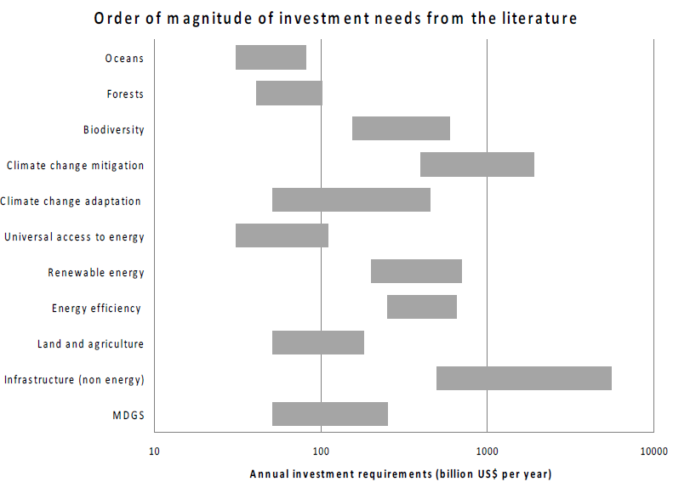

## B.Finances

1. Selon l’équipe de travail sur le financement mixte de la Commission des affaires et du développement durable, le marché du financement mixte a doublé au cours des cinq dernières années et pourrait doubler de nouveau au cours des trois ou quatre prochaines années, alors que les fournisseurs de financement à taux réduit et d’autres formes de Fonds d’équipement consacrent plus d’argent à la mixité. Dominés par l’importance accordée aux changements climatiques à l’heure actuelle, les énormes marchés des investissements institutionnels pourraient profiter des occasions sans précédent d’augmenter l’exposition du portefeuille aux groupes d’actifs de la diversité biologique car les capitaux propres et la consolidation de dettes de la diversité biologique offrent des occasions de diversifier les portefeuilles, un meilleur rendement global à long terme et des taux de défaut moins élevés, et une meilleure protection contre les revers grâce au financement mixte. La coopération au développement international pourrait faire grimper les ratios de mobilisation de leurs divisions du secteur privé de moins de 2 pour 1 à près de 4 pour 1 (ou plus) au cours des prochaines années.

## C. Obligations vertes

1. Largement influencé par les préoccupations en matière de changements climatiques, le marché des obligations vertes a considérablement augmenté au cours des dernières année pour tripler à 38 milliards $US de 2008 à 2014, et a atteint environ 161 milliards $US en 2017. L’année 2017 a été retenue comme étant « l’année de la souveraineté » sur le marché des obligations vertes, grâce à des émissions inaugurales de la Pologne et de la France, créant un précédent à la fin de 2016 et au début de 2017, et Fidji et le Nigeria devenant les premiers pays en développement émetteurs. Quatre-vingt-treize pour cent du budget de l’État allemand de la Rhénanie-du-Nord-Westphalie destiné à la protection des ressources naturelles étaient considérés admissibles au financement par obligations. À l’échelle mondiale, 4 pour cent des profits des obligations sont allés à la conservation de la diversité biologique et 2 pour cent ont été versés à l’utilisation durable des terres. L’Initiative pour les obligations climat prévoit que l’émission d’obligations vertes pourrait atteindre 1 billion $US en 2020.

## D. Nouveaux fonds

1. De nouveaux fonds ont récemment été créés dans les contextes de la désertification et des changements climatiques en réponse à la demande accrue. Le Fonds de neutralité en matière de dégradation des terres, visant une envergure de 300 millions $US, a été créé en 2017, lors de la treizième session de la Conférence des Parties de la Convention des Nations Unies sur la lutte contre la désertification. Le Fonds vert pour le climat créé à la quinzième réunion de la Conférence des Parties à la Convention-cadre des Nations Unies sur les changements climatiques, à Copenhague, et établi à la seizième session de la Conférence des Parties à la Convention-cadre à Cancun, au Mexique, a attiré des promesses de dons de plus de 10 milliards $US dans le contexte des changements climatiques, qui se sont ajoutés au paysage déjà imposant des fonds multilatéraux pour le climat.[6] Entre temps, le ratio des affectations du domaine d’intervention de la diversité biologique à l’assistance officielle pour le développement destiné à la diversité biologique, indiqué dans le schéma suivant, a diminué considérablement au cours des deux dernières décennies, de près de 10 pour cent au début des années 2000 à moins de 4 pour cent au cours des dernières années.[7]

## E. Financement bilatéral et multilatéral

1. Selon le rapport de 2018 de l’Équipe spéciale interinstitutions pour le développement, l’assistance officielle pour le développement fournie par les membres du Comité d’assistance au développement de l’Organisation de coopération et de développement économiques (OCDE) a représenté la somme de 145,7 milliards $US en 2016, tandis que les décaissements annuels de soutien financier non lié à des subventions provenant de sept banques multilatérales de développement a atteint les 65,8 milliards $US et deux nouvelles institutions multilatérales ont été fondées pour fournir un financement supplémentaire. Les schémas ci-dessous illustrent la tendance à la hausse du financement bilatéral et multilatéral depuis le début du siècle.

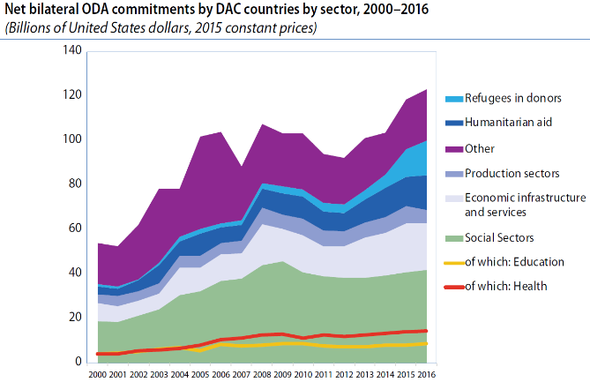 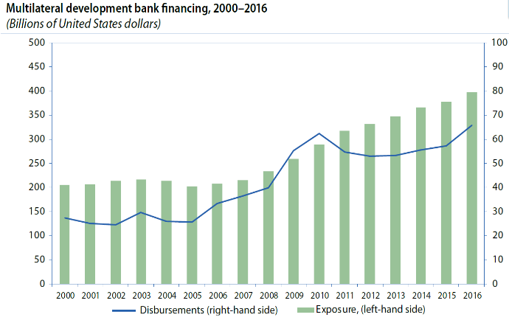

## F. Nouveaux partenaires de développement

1. Les estimations du Département des affaires économiques et sociales des Nations Unies laissent entendre que le volet financier de la coopération Sud-Sud pour le développement peut avoir augmenté pour atteindre 26 milliards $US en 2015, en tenant compte des ressources à taux réduit officielles (prêts à taux réduits et subventions, consolidation de dettes et coopération technique) fournies par les pays en développement pour le développement. Les contributions autres que de les contributions base des partenaires du sud aux activités opérationnelles des Nations Unies ont beaucoup plus que doublé de 2010 à 2016, comme indiqué ci-dessous.

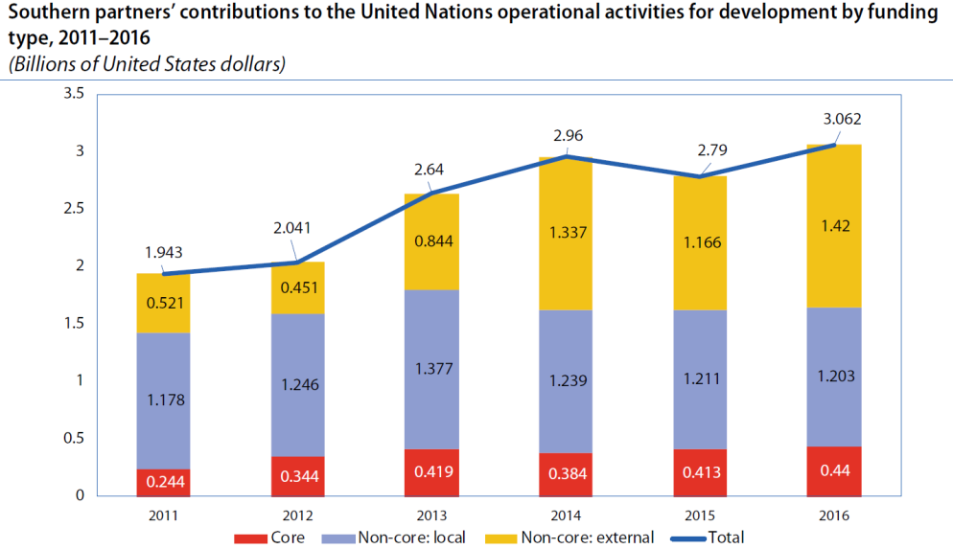

## F. Philanthropie

1. L’augmentation des richesses au cours des 15 dernières années a entraîné une augmentation des dons philanthropiques et du nombre de fondations contribuant au développement partout au monde. Les contributions philanthropiques des pays donateurs aux pays en développement ont augmenté à 64 milliards $US[8]. Les fondations philanthropiques basées dans les pays en développement mènent leurs activités à l’intérieur des frontières du pays, dans une grande mesure. Les contributions philanthropiques intérieures sont de l’ordre de 83 pour cent en Turquie, de 60 pour cent au Mexique et de 35 pour cent en Chine. Le nombre de fondations chinoises est passé de moins de 200 en 2012 à 5 454 en 2016, et les 75 plus grandes fondations de la Chine ont déclaré des dépenses atteignant 2,8 milliards $US.

## G. Conclusion

1. Les dispositions actuelles pour la mise en œuvre de l’article 21 sur le mécanisme de financement de la Convention ont joué un rôle déterminant dans le financement des surcoûts de la mise en œuvre de la Convention par les pays en développement Parties et les Parties à économie en transition au cours des 25 dernières années. Bien que le FEM poursuivra vraisemblablement son évolution au niveau des approches, la mise en œuvre de l’article 21 de la Convention dans l’après-2020 doit tenir compte de ces autres développements afin de garantir le financement nécessaire à la mise en œuvre de l’ensemble de la Convention. Entre temps, la mise en œuvre de l’article 21 de la Convention dans l’après-2020 doit s’adapter davantage au vaste contexte socioéconomique et financier mondial et s’harmoniser aux besoins et aux occasions de financement découlant du cadre global de mise en œuvre de la Convention et de ses Protocoles dans l’après-2020.

# VI. RECOMMANDATIONS SUGGÉRÉES

1. À la lumière de l’information ci-dessus, l’Organe subsidiaire de mise en œuvre pourrait souhaiter adopter une recommandation qui ressemble à ce qui suit :

*L’Organe subsidiaire de mise en œuvre,*

*Prenant note avec satisfaction* du rapport préliminaire sur le Fonds pour l’environnement mondial,[9] ainsi que de l’examen de l’efficacité générale du Bureau indépendant d’évaluation du Fonds pour l’environnement mondial,[10]

*Prenant note* de l’information concernant la mise en œuvre de l’article 21 de la Convention contenue dans une note de la Secrétaire exécutive sur le mécanisme de financement,[11]

*Recommande* que la Conférence des Parties, à sa quatorzième réunion, adopte une décision qui ressemble à ce qui suit :

*La Conférence des Parties*

1. *Se réjouit* de la conclusion réussie de la septième reconstitution du fonds d’affectation spéciale du Fonds pour l’environnement mondial et *exprime sa reconnaissance* à l’égard du soutien financier continu des Parties et des gouvernements pour la réalisation des tâches relevant du Plan stratégique 2011-2020 pour la diversité biologique pendant les années restantes, et du soutien à la mise en œuvre du cadre mondial pour la diversité biologique de l’après-2020 au cours de ses deux premières années;

2. *Prend note* que la direction des programmes pour la diversité biologique pour la septième reconstitution du fonds d’affectation spéciale reflète l’orientation adoptée par la Conférence des Parties à sa treizième réunion, qui comprend l’orientation globale au mécanisme de financement et le cadre quadriennal des priorités de programme (2018-2022) ainsi que des orientations supplémentaires;

3. *Encourage* la Secrétaire exécutive à travailler en étroite collaboration avec le partenariat du Fonds pour l’environnement mondial au cours de la transition au cadre mondial pour la diversité biologique de l’après-2020.

__________

1. CBD/SBI/2/INF/25.
2. UNEP/CBD/COP/13/12/Add.2.
3. CBD/SBI/2/8/Add.1.
4. Nations Unies, *Recueil des Traités des Nations Unies*, enregistrement no I-54113.
5. https://www.cbd.int/doc/meetings/cop/cop-11/information/cop-11-inf-20-en.pdf
6. Voir le tableau de bord des données du Climate Funds Update (mars 2018), sur le site https://climatefundsupdate.org/the-funds/
7. Les données au sujet de L’assistance officielle au développement sont tirées du site : http://stats.oecd.org/viewhtml.aspx?lang=fr&SubSessionId=40144e72-1602-4b07-a6db-5aafbbe66906, et les données sur le FEM proviennent de différents documents sommaires sur la reconstitution.
8. Hudson Institute (2017). *The Index of Global Philanthropy and Remittances 2016*, Center for Global Prosperity, sur le site : www.hudson.org/cgp.
9. CBD/SBI/2/8/Add.1.
10. CBD/SBI/2/INF/25.
11. CBD/SBI/2/8.